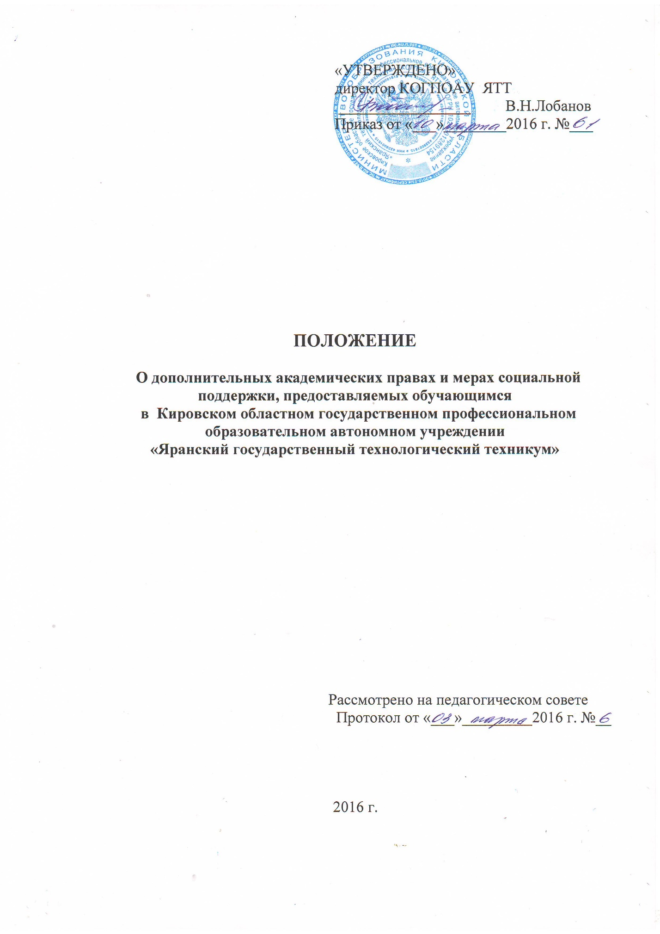

- Общие положения

1.1. Настоящее Положение о дополнительных академических правах и мерах социальной поддержки, предоставляемых обучающимся в Кировском областном государственном профессиональном образовательном автономном учреждении «Яранский технологический техникум» (далее – Техникум) разработано в соответствии:
- с Федеральным Законом от 29.12.2012г. № 273-ФЗ «Об образовании в Российской Федерации»
- с Уставом Техникума.
1.2. Настоящее положение регламентирует дополнительные академические права и меры социальной поддержки, предоставляемые обучающимся КОГОА СПО «Яранский государственный технологический техникум».

2. Академические права, предоставляемые обучающимся:

2.1. Обучение по индивидуальному учебному плану, в том числе ускоренное обучение, в пределах осваиваемой образовательной программы;
2.2. Участие в формировании содержания своего профессионального образования при условии соблюдения федеральных государственных образовательных стандартов среднего профессионального образования, образовательных стандартов;
2.3. Выбор факультативных (необязательных для данного уровня образования, профессии, специальности или направления подготовки) учебных предметов, курсов, дисциплин (модулей) из перечня, предлагаемого
Техникумом;
2.4. Освоение наряду с учебными предметами, курсами, дисциплинами (модулями) по осваиваемой образовательной программе любых других учебных предметов, курсов, дисциплин (модулей), преподаваемых в Техникуме, а также одновременное освоение нескольких основных профессиональных образовательных программ;
2.5. Зачет Техникумом результатов освоения обучающимися учебных предметов, курсов, дисциплин (модулей), практики, дополнительных образовательных программ в других организациях, осуществляющих
образовательную деятельность;
2.6. Отсрочку от призыва на военную службу, предоставляемую в соответствии с Федеральным законом от 28 марта 1998 года N 53-Ф3 "О воинской обязанности и военной службе";
2.7. Уважение человеческого достоинства, защиту от всех форм физического и психического насилия, оскорбления личности, охрану жизни и здоровья;
2.8. Свободу совести, информации, свободное выражение собственных взглядов и убеждений;
2.9. Каникулы - плановые перерывы при получении образования для отдыха и иных социальных целей в соответствии с законодательством об образовании и календарным учебным графиком;
2.10. Академический отпуск в порядке и по основаниям, которые установлены федеральным органом исполнительной власти, осуществляющим функции по выработке государственной политики и нормативно-правовому регулированию в сфере образования, а также отпуск
по беременности и родам, отпуск по уходу за ребенком до достижения им возраста трех лет в порядке, установленном федеральными законами;
2.11. Перевод для получения образования по другой специальности и (или) направлению подготовки, по другой форме обучения в порядке, установленном законодательством об образовании;
2.12. Перевод в другую образовательную организацию, реализующую образовательную программу соответствующего уровня, в порядке, предусмотренном федеральным органом исполнительной власти, осуществляющим функции по выработке государственной политики и нормативно-правовому регулированию в сфере образования;
2.13. Восстановление для получения образования в Техникуме в порядке, установленном законодательством об образовании;
2.14. Участие в управлении Техникумом в порядке, установленном уставом;
2.15. Ознакомление со свидетельством о государственной регистрации, с уставом, с лицензией на осуществление образовательной деятельности, со свидетельством о государственной аккредитации, с учебной документацией, другими документами, регламентирующими организацию и осуществление образовательной деятельности в Техникуме;
2.16. Бесплатное пользование учебной и производственной базой Техникума;
2.17. Бесплатное предоставление в пользование на время получения образования учебников и учебных пособий, а также учебно-методических материалов, средств обучения и воспитания;
2.18. Бесплатное пользование спортивным залом и спортивным инвентарем, библиотекой Техникума;
2.19. Развитие своих творческих способностей и интересов, включая участие в конкурсах, олимпиадах, выставках, смотрах, спортивных мероприятиях, в том числе в официальных спортивных соревнованиях, и других массовых мероприятиях;
2.20. Участие в соответствии с законодательством Российской Федерации в научно-исследовательской, научно-технической, экспериментальной и инновационной деятельности, осуществляемой Техникумом, под руководством педагогических работников Техникума;
2.21. Поощрение за успехи в учебной, спортивной, общественной, научной, научно-технической, творческой, экспериментальной и инновационной деятельности: объявление благодарности, награждение почетными грамотами, награждение ценными подарками;
2.22. Совмещение получения образования с работой без ущерба для освоения образовательной программы, выполнения индивидуального учебного плана;
2.23. Получение информации от Техникума о положении в сфере занятости населения Российской Федерации по осваиваемым ими профессиям, специальностям и направлениям подготовки;

3. Обучающимся предоставляются следующие меры социальной поддержки и стимулирования:

3.1. Полное государственное обеспечение, в том числе обеспечение денежной компенсацией на приобретение одежды, обуви, жестким и мягким инвентарем, детей-сирот, детей, оставшихся без попечения родителей, и лиц из их числа в порядке, установленном федеральными законами, законами Кировской области;
3.2. Получение стипендий, материальной помощи и других денежных выплат, предусмотренных законодательством об образовании и законодательством Кировской области;
3.3. Обучающиеся имеют право на посещение по своему выбору мероприятий, которые проводятся в Техникуме, и не предусмотрены учебным планом. Привлечение обучающихся без их согласия и несовершеннолетних обучающихся без согласия их родителей (законных представителей) к труду, не предусмотренному Техникумом, запрещается.
3.4. Обучающиеся имеют право на участие в общественных объединениях, а также на создание общественных объединений обучающихся в установленном федеральным законом порядке.
3.5. Обучающиеся имеют право создавать студенческие отряды, представляющие собой общественные объединения обучающихся, целью деятельности которых является организация временной занятости таких обучающихся, изъявивших желание в свободное от учебы время работать в
различных отраслях экономики.
3.6. В случае прекращения деятельности Техникума учредитель и (или) уполномоченный им орган управления обеспечивают перевод совершеннолетних обучающихся с их согласия и несовершеннолетних обучающихся с согласия их родителей (законных представителей) в другие
организации, осуществляющие образовательную деятельность по образовательным программам соответствующих уровня и направленности.
Порядок и условия осуществления такого перевода устанавливаются федеральным органом исполнительной власти, осуществляющим функции по
выработке государственной политики и нормативно-правовому регулированию в сфере образования.

